

**Centro Universitário de Brasília**

***FSW-UniCEUB***

<http://testlink.fsw.uniceub.br>

# TestLink – Ordem Cronológica de Execução

Fábrica de Software - UniCEUB

<http://testlink.fsw.uniceub.br>

**O que é o TestLink?**

O Testlink é uma ferramenta baseada na Web que permite facilmente criar e gerir processos, bem como organizá-los em planos de teste. Estes planos permitem que membros da equipe de teste acompanhem os casos de teste, executem, vejam os resultados, gerem relatórios, afim de priorizar e atribuir tarefas.

O Testlink gerencia todo o ciclo de vida dos casos e cenários de teste de um projeto, colaborando desde o planejamento, execução e finalização dos testes, fornecendo relatórios diversos sobre todo o ciclo de testes.

A ferramenta tem interface baseada na Web em  PHP e MySQL, Postgres ou MS-SQL. Ela colabora com sistemas de gerenciamento de bugs conhecidos como Bugzilla, Mantis, etc e está sob a licença GPL (livre para uso).

**Informações Gerais**

Para que você consiga executar um caso de teste e analisar o resultado no TestLink, você precisa executar alguns passos  que são obrigatórios:

**Criar o projeto de testes:**

* **\* Nome do Projeto:** Nome do Sistema (EX: Sistema Teste)
* **\* Prefixo:** Sigla do Sistema (EX: ST)
* **\* Descrição do Projeto:** Sigla e nome do sistema. (EX: ST – Sistema Teste)

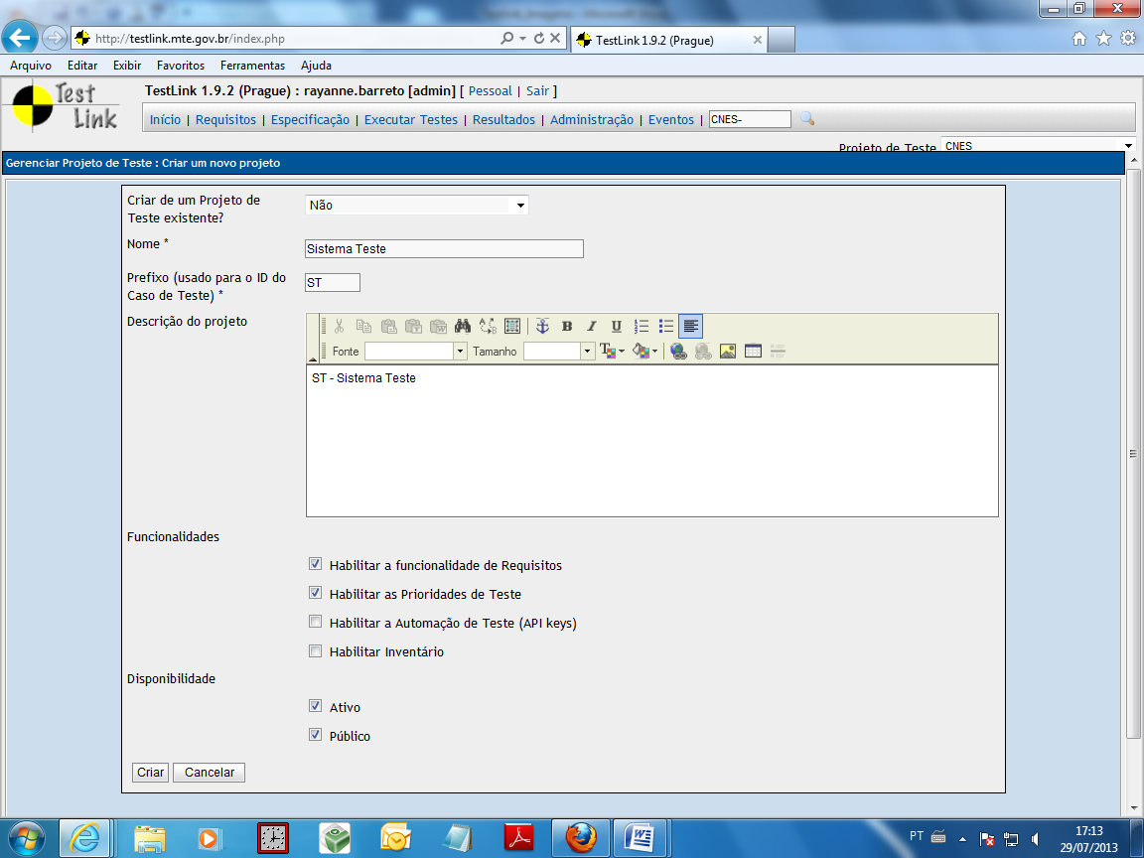

**Criar Plano de Teste:**

* **\* Título:** Tipo de teste_Modulo_Versão (EX: Funcionalidade_Pacote1_01)
* **\* Descrição:** Deve conter informações como tipo de teste, módulo do sistema e versão do plano de teste. (EX: Primeiro ciclo de funcionalidade do pacote 1, Versão 01 do Sistema Teste.)

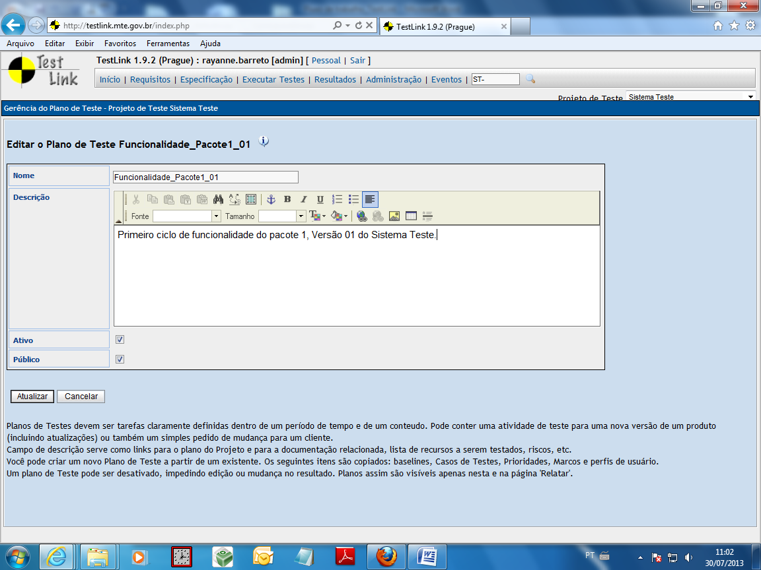

**Criar uma Baseline:**

* **\* Título:** Ciclo referente ao teste ou reteste do sistema. (EX: 1º Ciclo)
* **\* Descrição:** Deve conter informações como ciclo, tipo de teste e módulo do sistema em execução. (EX: Primeiro ciclo de funcionalidade do pacote 1 do Sistema Teste.)

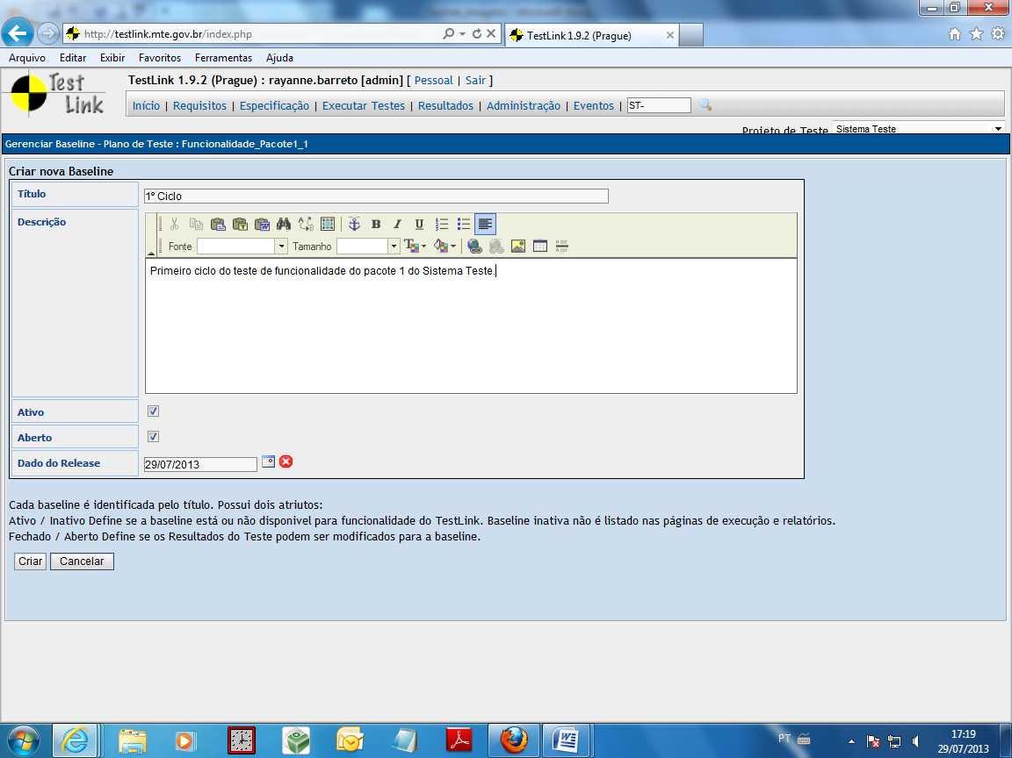

**Criar uma Suíte de Teste:**

* **\*** Nome da Suíte de Teste: Cliente_Sistema_Nome do ECU (EX: MTE_ST_Manter Teste)

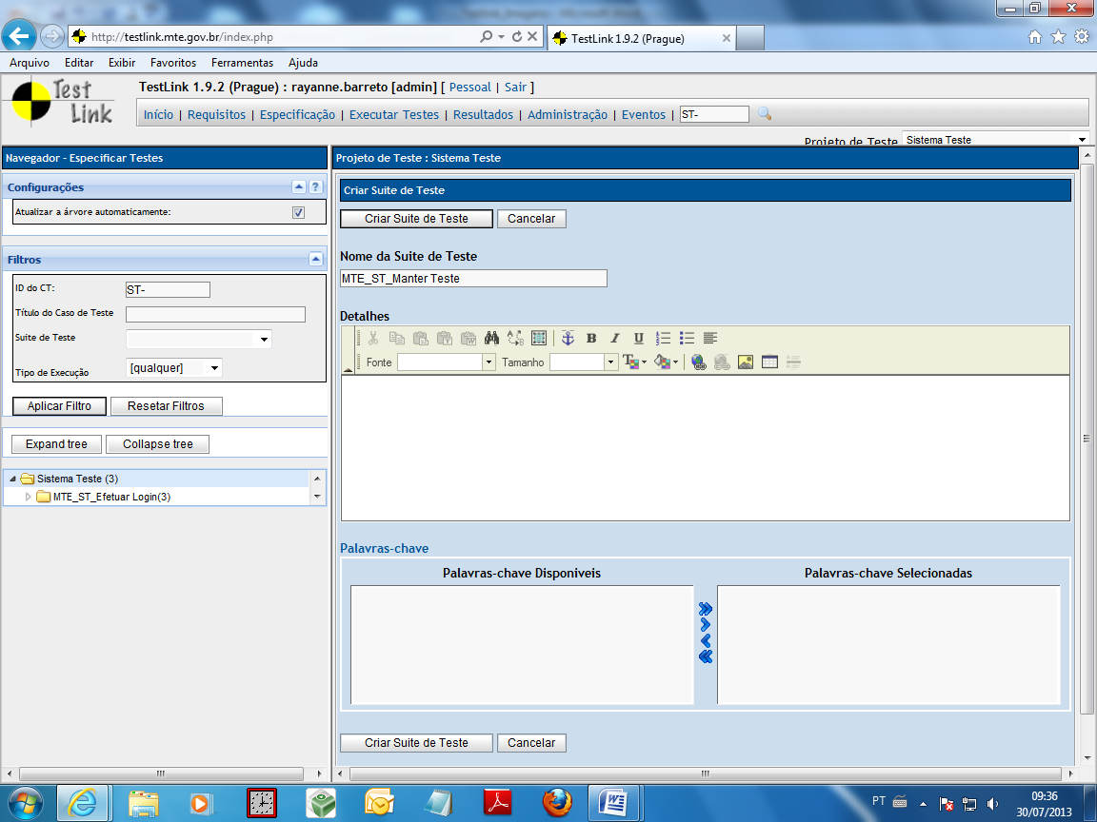

**Adicionar/Remover Casos de Teste:**

* Caso de Teste: Adicionar os roteiros (Casos de teste) ao Plano de teste.

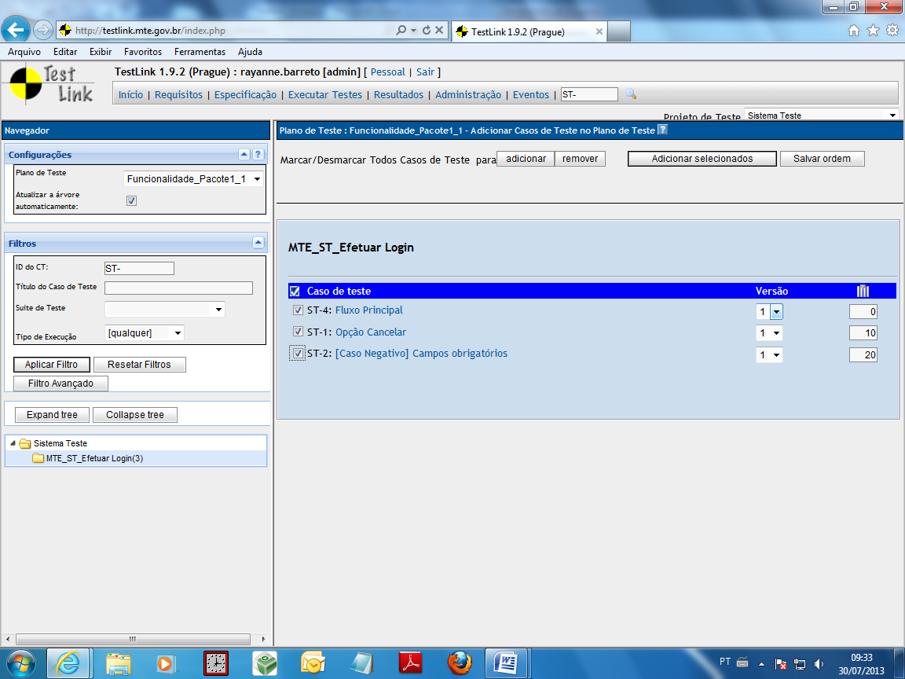

**Executar Teste:**

* Resultados: Selecionar o resultado (Não executado, Passou, Com Falha ou Bloqueado) ao caso de teste em andamento.

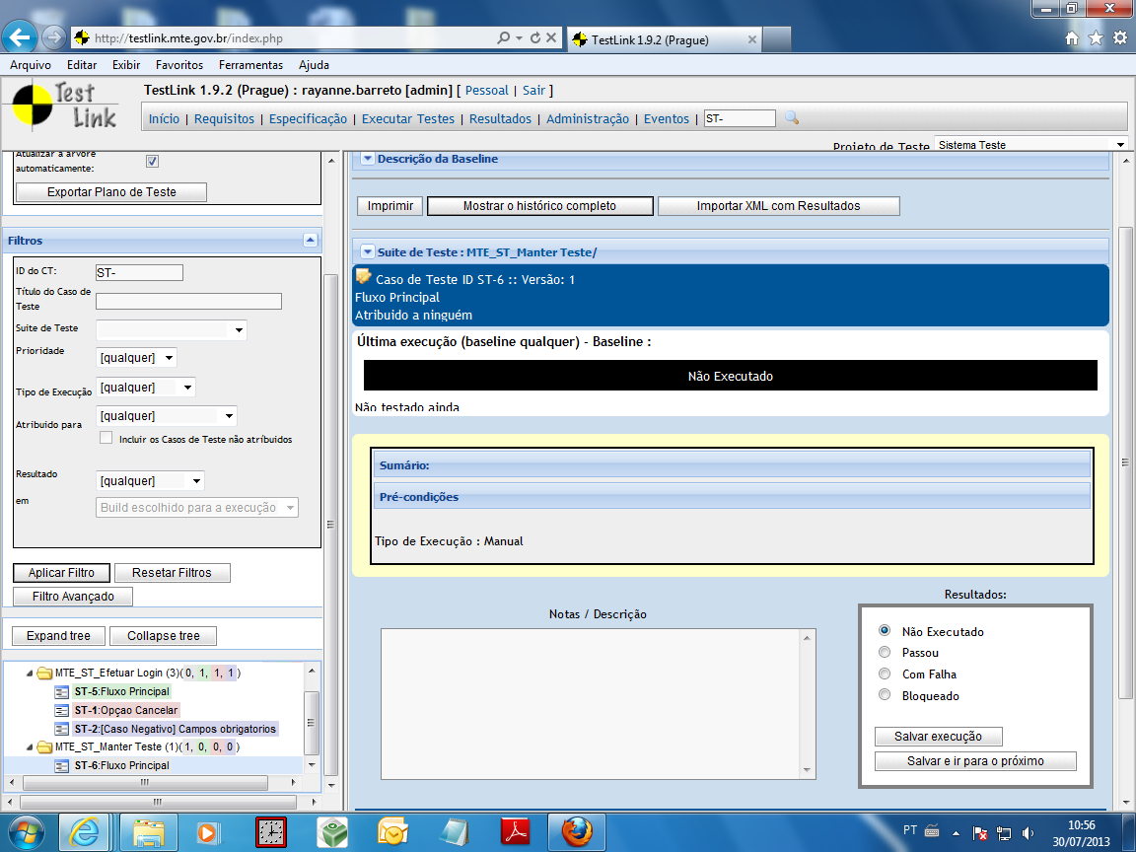

**Atualizar Versão de Caso de Teste:**

* **\* ID:** Os casos de teste executados que foram alterados devem ser atualizados para execução.

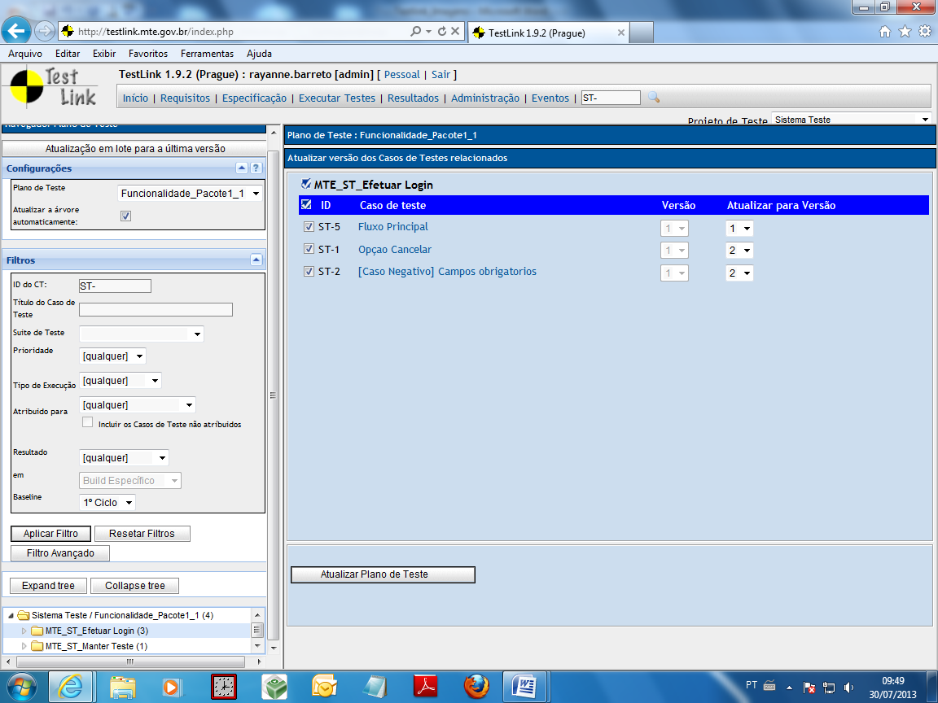

**Verificar Resultados:**

* **Resultado:** Acesso aos relatórios de teste, conforme o plano de teste selecionado.

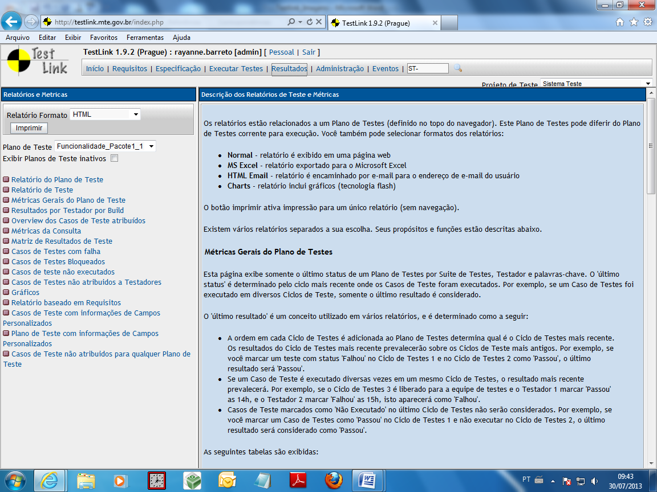

**OBS**: Os campos marcados com **(*)** são de preenchimento obrigatório.